Квалификационные требования (анкета)
Оглавление
Тендер. Квалификационные требования (Анкета). 1
Анкетные данные поставщиков 2

Тендер. Квалификационные требования (Анкета).
Открытие тендера на закупку строительных ресурсов осуществляется компанией-застройщиком, прошедшему идентификацию на портале КтоПоставит.ру.
В процессе заполнения тендера необходимой информации Застройщик может формировать «Анкету» для дополнительной оценки предложений Поставщиков.
Квалификационные требования тендера (анкета) – это набор критериев, формируемых Застройщиков вручную на основании справочника «Квалификационные требования» и персональных критериев Поставщика.
Основные положения относительно критериев:
- Существует некий справочник «Квалификационные требования» со стандартным набором критериев. Для некоторых критериев присутствуют варианты ответов.
- Для каждого тендера Застройщик, на основании справочника «Квалификационные требования», формирует список критериев (анкета), которые Поставщик может заполнить.
- После рассылки тендера поставщикам, список критериев не корректируется.
- Застройщик может корректировать степень значимости отобранных критериев на любой стадии работы с тендером.
- Поставщик может заполнить или отклонить анкету текущего тендера.
- На основании ответов на анкету тендера Застройщик может также оценивать выгодные предложения поставщиков.
Содержимое справочника «Квалификационные требования»:
- Характер деятельности
- производитель;
- дилер зарубежных производителей;
- дилер производителей;
- прочие фирмы, занимающиеся продажей
- Наличие сертификата соответствия, паспорт качества на продукцию
- Оборот компании за последний отчетный период
- Система предоплаты (авансовые платежи)
- Расчет производится по факту приемки/поставки товара
- Возможность отсрочки платежа
- Срок действия предложения до : определенная дата, в течение <количество> календарных дней
- Срок поставки: в течение …… календарных дней
- Необходимость страховки груза
- Наличие сервисного обслуживания и гарантийных обязательств
- Требования к форме контракта
- по форме покупателя;
- по форме продавца;
- стандартная форма Портала
При первоначальном открытии страницы «Анкета» Застройщику открывается пустая страница. Список анкетных критериев формируется на основании справочника «Квалификационные требования» и информации, введенной Застройщиком вручную.
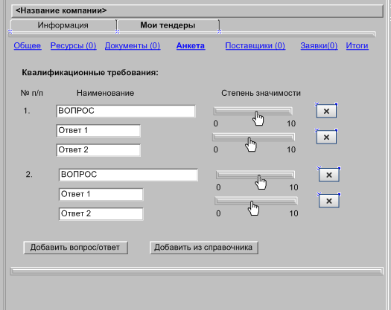

- Кнопка «Добавить из справочника» - предоставляет возможность выбора критерия из списка справочника «Квалификационные требования».
- Кнопка «Добавить вопрос/ответ» - предоставляет возможность создавать свои персональные вопросы и варианты ответов на любой вопрос.
- Степень значимости – с помощью специальных ползунков каждому вопросу и ответу можно назначить степень важности по 10-ти балльной системе.
- Кнопка «Удалить» - позволяет удалять не нужные вопросы и ответы.

Каждому отобранному/созданному критерию Застройщик может назначать степень важности того или иного критерия в рамках текущего тендера. Степень важности назначается с помощью специального ползунка по 10-ти балльной системе. Так же Застройщик назначает степень важности и для вариантов ответов на каждый критерий с помощью ползунков по 10-ти балльной системе.

Анкетные данные поставщиков
После рассылки созданной оферты и сопутствующих документов Застройщик начинает получать ответы на свои предложения. На основании полученных данных Застройщик анализирует представленные заявки, осуществляет отбор наиболее выгодных предложений. Помимо отбора по ценовым характеристикам и степенью покрытия оферты Поставщиком, также может осуществляться анализ и по квалификационным требованиям данного тендера.
Для анализа анкетной информации от поставщиков Застройщик переходит на ссылку «Анкета» текущего тендера.

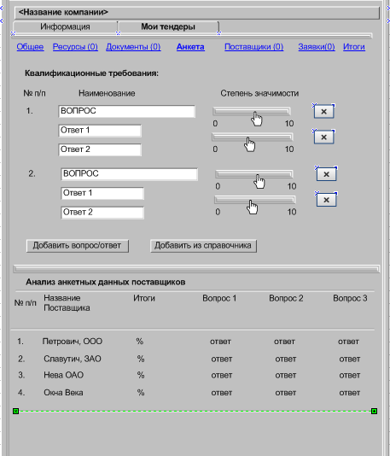

Под перечнем квалификационных требований выводится таблица, которая состоит из перечня поставщиков, приславших заявки на участие в тендере. По умолчанию поставщики сортируется по убыванию итоговых значений. В столбцах указываются вопросы анкеты с ответами поставщиков. Итоговые значения вычисляются в процентах.
Застройщик может корректировать степень значимости анкетных критериев и степень значимости ответов. В результате таблица со списком поставщиков может изменяться в зависимости от корректируемой информации.

